Zoznam pomôcok pre prváka na vyučovanie

Žiak dostane: Šlabikár I, II, Čítanku
súbor zošitov na písanie
Pracovný zošit z matematiky I, II
Pracovný zošit z prvouky

Žiak si prinesie:

Prezuvky (nie šľapky)
Obaly na učebnice
Obaly na zošity
Zošity: č. 511 – 5 ks
č. 511 s pomocnou linkou – 5ks
č. 513 – 5 ks
č. 510 – 2 ks

V peračníku je potrebné mať:
ceruzka č.2/HB – 3 ks
farbičky (12 farieb)
fixky
guma na gumovanie
atramentové/gélové pero (napr. TORNÁDO, STABILO) 2 ks
nožnice s tupým koncom, malé pravítko

Pomôcky na výtvarnú výchovu uložené v škatuli od topánok alebo v plastovom boxe:
vodové farby, temperové farby, paleta
mastné(voskové) pastelky 12 farieb
štetec okrúhly (č.8), plochý (č.12)
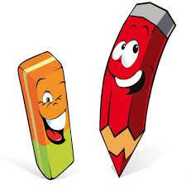
plastelína
lepidlo v tube alebo tyčinkové
fólia - obrus pod výkres, pohár na vodu, handrička na štetce zástera alebo plášť

farebný papier A4 – 1 balenie
výkresy A4 – 30 kusov
výkresy A3 – 10 kusov

Hygienické vrecúško: uterák, toaletný papier (1ks), mydlo v obale, hygienické
vreckovky (1bal), plastový pohár, rúško na tvár

Vrecko na telesnú výchovu: tepláková súprava, tričko, ponožky, športová obuv
so svetlou podrážkou

Pomôcky aj veci na oblečenie označiť menom a priezviskom!!!

